GALÁPAGOS EN CRUCERO

7 DÍAS / 6 NOCHES YATE BONITA

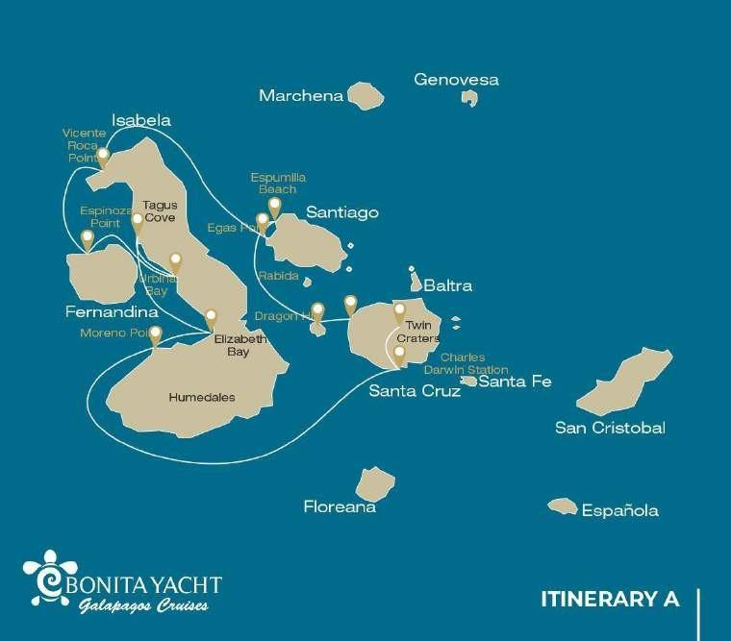

 |  |  |  | SENDERISMO | SNORKEL | PANGA RIDE | Tabla de padel | KAYAK
CRUCERO DE 7 DÍAS "A" | DOMINGO | PM | Santa Cruz : Cerro Dragón | •
 | LUNES | AM | Santiago: Playa Espumilla/Caleta Bucanero | • | • | • | • | •
 |  | PM | Santiago : Puerto Egas | • | •
 | MARTES | AM | Isabela : Punta Vicente Roca |  | • | •
 |  | PM | Fernandina: Punta Espinoza | • | • | •
 | MIÉRCOLES | AM | Isabela: Bahía Urbina | • | •
 |  | PM | Isabela : Caleta Tagus | • | • | • | • | •
 | JUEVES | AM | Isabela : Bahía Isabel |  |  | • | • | •
 |  | PM | Isabela: Punta Moreno | • | • | •
 | VIERNES | AM | Santa Cruz: Estación Charles Darwin | •
 |  | PM | Santa Cruz: Tierras altas | •
 | SÁBADO | AM | Santa Cruz: Cráteres los Gemelos | •

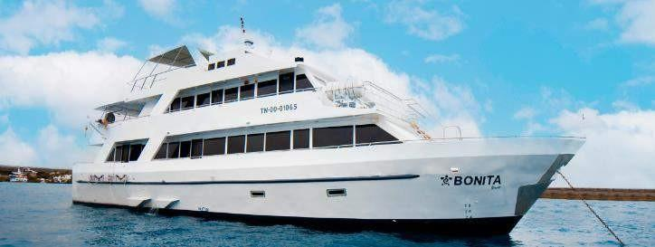

DÍA 1

AM: BALTRA AEROPUERTO
Partida hacia a las Galápagos, llegada en baltra aeropuerto, dónde nuestro naturalista guía del Parque Nacional espera por ti .
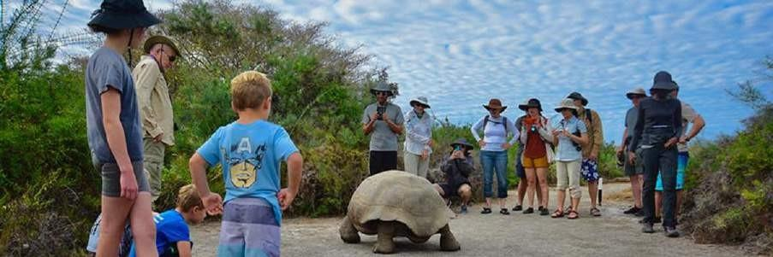

PM: CERRO DRAGÓN
Ubicado en la costa norte de Santa Cruz, Cerro Dragón recibe su nombre de las iguanas terrestres, que habitan esta zona, único lugar en toda la isla de Santa Cruz donde se puede observar grandes especies de reptiles. Las iguanas terrestres, que estuvieron al borde de la extinción durante los años 70 y 80, y se han recuperado. También existe una pequeña laguna de agua salada donde frecuentemente podemos ver flamencos, patos, zancos, playeros y otras aves playeras.
Snorkel: Después de la caminata, tendrás la opción de hacer snorkel en aguas poco profundas y protegidas donde tú quieras ver grandes escuelas de pez cirujano y pez loro, como Bueno como arrecife tiburones, rayos y una gran diversidad de peces tropicales.
DESTACADOS: Iguanas terrestres de Galápagos, pinzones de Darwin, flamencos americanos, mejillas blancas pintails, papamoscas de Galápagos, garzas.

Nivel | 1
Camino: | 2,2 kilómetros / 1,4 mi
Actividades | Desembarco Seco y senderismo

DÍA 2
AM: CALETA BUCANERO / PLAYA ESPUMILLA
Este sitio recibe su nombre porque fue utilizado por piratas y bucaneros durante los siglos XVII y XVIII. siglos como lugar para esconderse y conseguir agua dulce y tortugas. El lugar es muy pintoresco con hermosas acantilados e interesantes formaciones de roca.
Snorkel: Puedes hacer snorkel en una bahía protegida que está repleta de vida silvestre submarina, incluidas grandes cardúmenes de peces (peces ángel, globos, peces loro, pargos, roncadores…) pero también tiburones apestosos, leones marinos y tortugas de mar.
Aspectos destacados: bobbies, ostreros, garzas, sinsontes de Galápagos, pinzones de Darwin, Galápagos halcones.

Camino | 2,3 kilómetros / 1,4 mi (más y extra bucle 1 kilómetros - 0,6 millas)
Nivel | 1
Actividades | PASEO EN PANGA

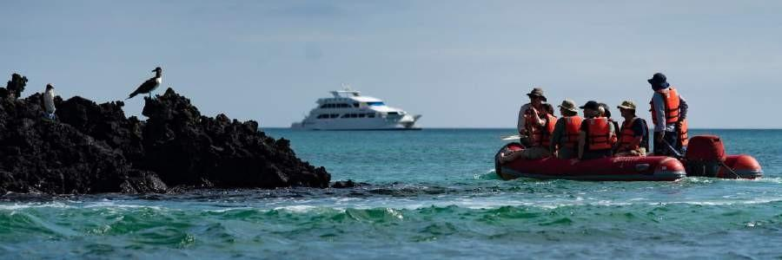

PM: PUERTO EGAS
A pesar de su nombre, no hay ningún “puerto” en Puerto Egas, pero es posible que veas algunos restos del último intento de colonizar la isla durante los años 60. El camino va a lo largo de la línea costera, el cual es rico en fauna silvestre, con las iguanas marina tomando el sol en el sol en todos lados, Galápagos mar leones, garzas, ostreros y muchas aves playeras. Al final del sendero un área llamada “las grutas” alberga a un pequeña colonia del lobo fino endémico de Galápagos, mucho más difícil de ver de cerca que su primo. Tan recientemente como 2019, se reintrodujeron iguanas terrestres en el área, así que busque estos impresionante reptiles que fueron extinguidos de santiago por un siglo.
Snorkel: Puedes hacer snorkel desde la playa y explorar una zona de fondos rocosos excelente para peces, tortugas y arrecife tiburones. A menudo, los Leones marinos también están presentes y son felices al interactuar.
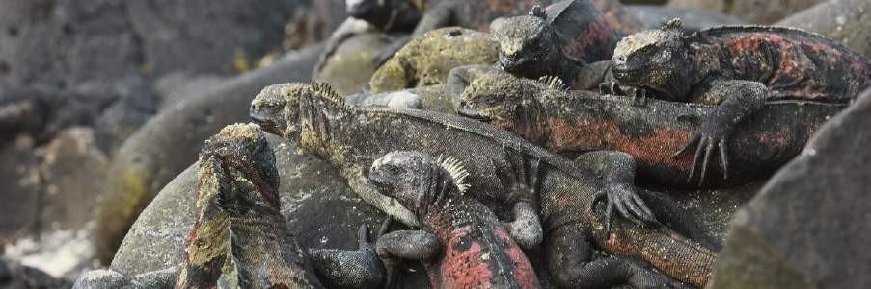
DESTACADOS: Galápagos mar leones, Galápagos pelo focas, ostreros, marina & tierra iguanas, Galápagos halcones, garzas, aves playeras, Darwin pinzones, Galápagos palomas.

Camino | 2,3 kilómetros / 1,4 mi
Nivel | 1
Comidas | D/A/C
Actividades | Desembarco Húmedo y senderismo

DÍA 3
AM: PUNTO VICENTE ROCA
Rodeado por algunos de los acantilados más altos de Galápagos, el punto Vicente Roca es un excelente lugar para observar paisajes espectaculares e interesantes accidentes volcánicos. No hay rastro aquí pero lo harás. realice un recorrido en bote a lo largo de la costa para ver más de cerca pelícanos, cormoranes no voladores, tortugas marinas, piqueros, lobos marinos de Galápagos e iguanas marinas. La zona también es conocida por ser un buen lugar para ballenas y delfines.

Snorkel: Practique snorkel en la caleta para buscar tortugas marinas, pingüinos, lobos marinos, cormoranes, rayas y muchos más. diferentes especies de pez. Buscar admiradores de corales, esponjas y otros invertebrados creciendo en las paredes.
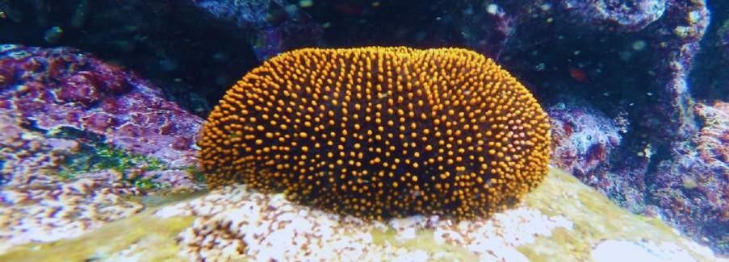
DESTACADOS: Marina iguanas, cormoranes no volador, pingüinos, mar tortugas, pelo focas, Nasca & patas azules piqueros

Nivel | 1
Actividades | PASEO EN PANGA

PM: PUNTO ESPINOZA
Fernandina es el mayoría activo volcán de el islas, con regular erupciones cada 3-5 años. Este isla También es una de las joyas de Galápagos por la gran cantidad de animales en sus costas. Tan pronto Al desembarcar verás cientos de iguanas marinas descansando bajo el sol, mientras la marea se acumula. son a favorito patio de juegos para mar leones. Más a lo largo de, Galápagos cormoranes construir su nidos cerca el orilla, no lejos de otras especies como garzas, ostreros y otras aves playeras, mientras que los halcones a menudo posarse en el manglares en buscar De presa.

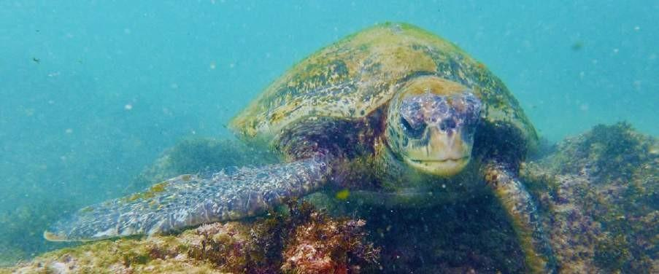

SNORKEL: Los nutrientes de las aguas son la razón para la excelente diversidad de especies en esta área, incluido pingüinos, cormoranes, leones marinos y muchas tortugas marinas. La abundancia de algas hace de este lugar el mejor lugar para ver la alimentación marina de iguanas submarinas.
DESTACADOS: Halcones de Galápagos, marinos. iguanas, cormoranes, pingüinos, leones marinos, tortugas, garzas, aves playeras, cangrejos zayapa.

Comidas | D /A / C
Camino | 1,6 kilómetros
Nivel | 2
Actividades | Desembarco Seco y senderismo

DÍA 4
AM: BAHÍA URBINA
Este lugar es conocido por la dramática elevación que ocurrió aquí durante la década de 1950. Una gran parte de la costa fue empujada hacia arriba, dejando al descubierto muchas hectáreas de tierra previamente sumergida. Si observas atentamente el sendero encontrarás pequeñas conchas y corales, prueba de que la zona estuvo bajo el agua hace más de sesenta años. El sendero dará la oportunidad de ver iguanas terrestres y, durante ciertas temporadas, tortugas gigantes. Los halcones de Galápagos anidan en el área y a menudo se los ve volando o posados en los árboles.

Snorkel: Puedes hacer snorkel desde la playa para ver tortugas marinas, cormoranes y pingüinos. Los peces también son abundantes en el área.

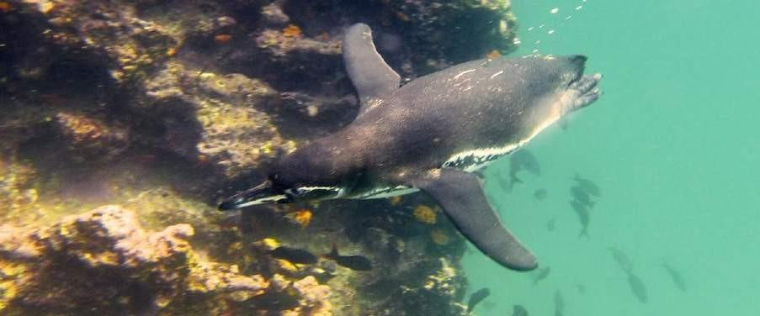

Destacados: Halcones de Galápagos, iguanas terrestres, Halcones de Galápagos, Galápagos sinsontes, Darwin pinzones, papamoscas.

Camino | 1,2 kilómetros / 0,7 mi. Camino largo: 3,0 kilometros / 1,8 mi
Nivel | 1
Actividades | Desembarco Húmedo y senderismo

PM: CALETA TAGUS
Es uno de los lugares que visitó Charles Darwin durante su exploración de las islas Galápagos. Un sendero lo llevará a través de los bosques secos de Palo Santo donde podrá observar pinzones de Darwin y sinsontes. Obtendrá excelentes vistas del lago Darwin y de los grandes volcanes del norte de Isabela.
Un recorrido en barco por la costa le dará la oportunidad de ver pingüinos, cormoranes, iguanas marinas y una especie única: el avión de Galápagos, una pequeña ave endémica que es una de las especies más amenazadas de la isla.

Snorkel: Las aguas ricas en nutrientes alrededor de Tagus Cove atraen a muchas tortugas marinas y una gran diversidad de peces, pero también a pingüinos, que se alimentan de grandes cardúmenes de anchoas. Es común ver cormoranes bajo el agua mientras persiguen peces por el arrecife.

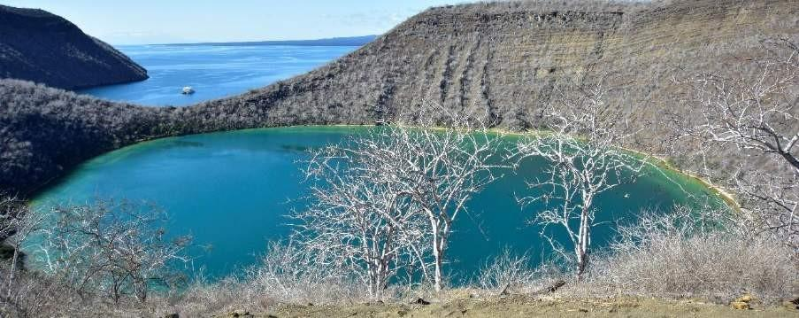
DESTACADOS: Galápagos halcones, marina iguanas, cormoranes no volador, garzas, pingüinos, mar tortugas, mar estrellas.

Camino | 2,6 kilómetros / 1,6 mi
Nivel | 3
Actividades | Desembarco Seco y senderismo

DÍA 5
AM: BAHÍA ELIZABETH

Elizabeth Bay es una hermosa bahía protegida rodeada de grandes manglares y campos de lava áridos. Aquí no hay senderos, por lo que realizarás un recorrido en bote para explorar muchos canales, piscinas y calas llenas de vida. Este es uno de los mejores lugares de las islas para ver pingüinos de Galápagos, pero no esperes ver miles de ellos, ya que la población total de las islas es sólo de unos 3.000. Los cormoranes no voladores también anidan en la zona y los piqueros de patas azules y los pelícanos suelen pescar en estas aguas ricas y poco profundas. También son muy abundantes las rayas y las tortugas marinas.
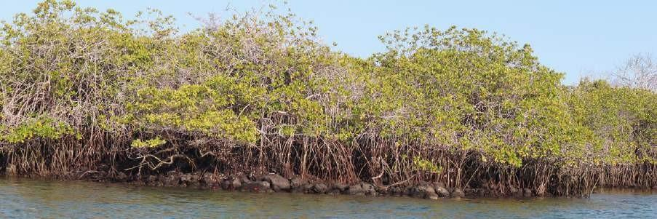

DESTACADOS: Galápagos halcones, mar tortugas, rayos, Galápagos pingüinos, cormoranes no volador, garzas.

Nivel | 1
Actividades | PASEO EN PANGA

PM: PUNTO MORENO
Es un mágico lugar con extenso lava campos cual mirar sin vida a primera vista. Una vez interior, lagunas salobres dispersas forman un oasis de vida donde se pueden encontrar flamencos, gallinules, patos y garzas. A lo largo de la costa buscaremos pingüinos, iguanas marinas, cormoranes no voladores, patas azules, piqueros, leones, ostreros y otras aves.
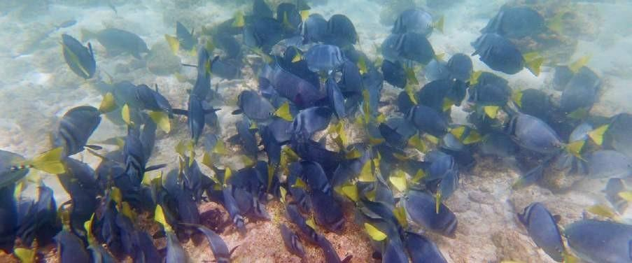
Snorkel: Haremos snorkel para ver tortugas marinas, cormoranes y muchas especies de peces. Mire con atención entre las largas algas y es posible que encuentre un caballito de mar

Destacados: flamencos americanos, patos, gallinules, pingüinos, cormoranes, iguanas marinas, lobos marinos, Galápagos sinsontes, Pinzones de Darwin.

Camino | 1,6 kilómetros / 1 mi
Nivel | 3
Actividades | Desembarco Seco y senderismo

DÍA 6
AM: ESTACIÓN CHARLES DARWIN
La Estación Charles Darwin es una organización sin fines de lucro que trabaja desde hace décadas junto con el Parque Nacional Galápagos para preservar la biodiversidad de estas islas únicas. Durante esta visita conocerá los proyectos que ambas instituciones llevan a cabo en conjunto para proteger las especies nativas y erradicar las invasoras que amenazan el medio ambiente de Galápagos.

Uno de los proyectos más importantes y emblemáticos ha sido la reproducción de tortugas gigantes en cautiverio. La visita se realiza principalmente al aire libre en un hermoso bosque nativo seco con cactus gigantes y muchas otras plantas nativas interesantes. También es un lugar fantástico para encontrar varios pinzones endémicos de Darwin, así como papamoscas y sinsontes.

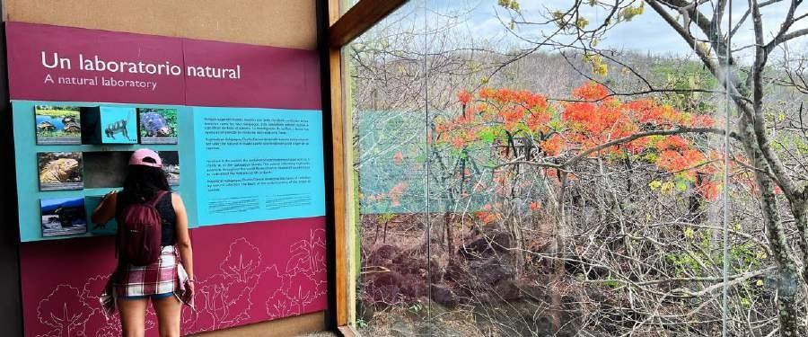

Lo más destacado : Programa de cría de tortugas gigantes e iguanas terrestres de Galápagos, Pinzones de Darwin, Galápagos sinsontes, Papamoscas de Galápagos, amarillo currucas.
 | 2 kilómetros / 1,2 mi
Nivel | 1
Actividades | Desembarco Seco y senderismo

PM: TIERRAS ALTAS
Ya sea si haces esta visita partiendo desde Baltra o desde Puerto Ayora , un autobús te llevará a las tierras altas parando en el camino en una de las reservas para visitar los frondosos bosques de las tierras altas donde buscarás tortugas gigantes de Galápagos en su entorno natural. Este es el mejor lugar en Galápagos para ver a estos gentiles gigantes (¡que alcanzan más de 300 kg / 600 libras!) pastando y descansando casualmente en estanques de agua dulce. Aquí también habita una gran diversidad de aves que rara vez se encuentran en las tierras bajas, incluidos pinzones (árbol, pájaro carpintero y pinzones vegetarianos), papamoscas y varias especies de aves acuáticas. Visitarás un túnel de lava (según el itinerario) y aprenderás cómo estas extraordinarias formaciones fueron creadas por antiguas erupciones volcánicas.

Punto destacados: Gigante tortugas, Darwin pinzones, granero búhos, blanco -mejillas colas de caballo, Galápagos papamoscas, Lava túneles.

Comidas | D/A/C
Camino | 1 - 1,5 kilómetros / 0,6 – 0,9 mi
Nivel | 1
Actividades | Desembarco Seco y senderismo

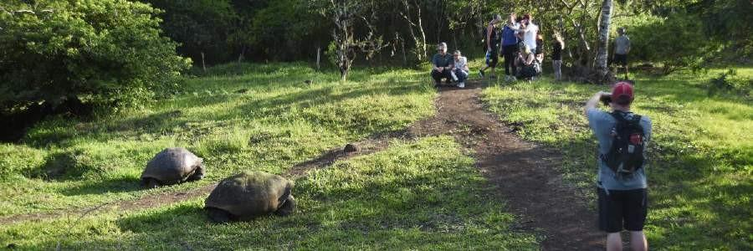

DÍA 7
AM: CRÁTERES GEMELOS
Los Cráteres Gemelos o también conocidos como “Los Gemelos”, se encuentran camino a las Tierras Altas de la Isla Santa Cruz. Los encontrarás a ambos lados de la carretera que va de Puerto Ayora a Baltra . De hecho, no son cráteres reales, sino que fueron creados por el colapso del material de la superficie en fisuras y cámaras subterráneas. Tendrá una vista maravillosa de la flora local, como las plantas de Scalesia . En este sitio también es posible observar al endémico búho chico. Luego, traslado al aeropuerto para tomar su vuelo de regreso al Ecuador continental.

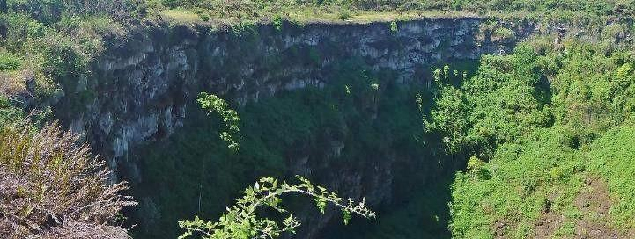

Comidas | D
Nivel | 1
Actividades | Desembarco Seco y senderismo

G LOSARIO

Comidas | Desayuno | D
 | Almuerzo | A
 | Cena | C
Senderismo Esfuerzo | Nivel 1 | Fácil
 | Nivel 2 | Moderado
 | Nivel 3 | Duro

